Министерство науки и высшего образования Российской Федерации
ФЕДЕРАЛЬНОЕ ГОСУДАРСТВЕННОЕ АВТОНОМНОЕ ОБРАЗОВАТЕЛЬНОЕ УЧРЕЖДЕНИЕ ВЫСШЕГО ОБРАЗОВАНИЯ
НАЦИОНАЛЬНЫЙ ИССЛЕДОВАТЕЛЬСКИЙ УНИВЕРСИТЕТ ИТМО

Факультет безопасности информационных технологий

Дисциплина:
«Криптографические методы обеспечения информационной безопасности»

ОТЧЕТ ПО ЛАБОРАТОРНОЙ РАБОТЕ №2
«Основные структурные элементы блочного симметричного алгоритма DES»

Выполнили:
Бардышев Артём Антонович,
студент группы N3346
_______________________
^{(подпись)}
Проверил:
Чешев Никита Игоревич,
инженер, ФБИТ
_______________________
^{(отметка о выполнении)}
_______________________
^{(подпись)}

Содержание
Введение 3
1 Визуализация алгоритмов шифрования 4
1.1 Изучение структуры DES 4
1.2 Изучение лавинного эффекта 5
1.3 Изучение режимов шифрования 6
2 Padding Oracle атака 8
2.1 Изучение Padding Oracle атаки 8
2.2 Ручное выполнение одного раунда DES 9
2.2.1 Перестановка с расширением E 9
2.2.2 Побитовое сложение с ключом (XOR) 10
2.2.3 Операция подстановки (S-box) 10
2.2.4 Прямая перестановка P 13
3 Работа с OpenSSL 14
3.1 Просмотр доступных алгоритмов 14
3.2 Шифрование файла 15
3.3 Анализ параметров шифрования 15
3.4 Дешифрование 15
Заключение 17

Введение
Цель работы – изучить основные принципы работы алгоритмы DES
Задачи практической работы:
1. Проанализировать эмуляцию алгоритма DES и примитивных атак на шифр, используя Cryptool 2. Выделить основные необходимые настройки шифра и требуемые ограничения на параметры.
2. Выполнение 1 цикла раундовой функции алгоритма DES вручную, то есть выполнение всех функций, входящих в раундовую функцию DES для фиксированного входного двоичного вектора с отображением промежуточных значений шифрования. Также для подробного изучения шифра может быть использована программная реализация 1 раунда (или полной системы) DES в режиме отладки с выводом промежуточных значений шифрования.
3. Анализ принципов использования криптосистемы в современных приложениях на примере библиотеки openssl.

Визуализация алгоритмов шифрования

Изучение структуры DES
1. Откройте CrypTool 2
2. Перейдите в Templates - Cryptography - Modern - Symmetric - DES Visualization
3. Введите свои входные данные (открытый текст) и криптографический ключ
Раундовая функция (F-функция)
1. Перестановка с расширением E (Expansion Permutation)
- Расширяет 32-битный блок до 48 бит
- Дублирует некоторые биты для соответствия размеру раундового ключа
2. Сложение с ключом (XOR с раундовым ключом)
- Побитовое сложение по модулю 2 расширенного блока с 48-битным раундовым ключом
3. Нелинейная замена (S-box)
- 8 S-боксов, каждый преобразует 6 бит в 4 бита
- Это основная нелинейная операция DES
- Изучите структуру каждого S-бокса
4. Прямая перестановка P (Permutation)
- Переставляет 32 бита после S-боксов
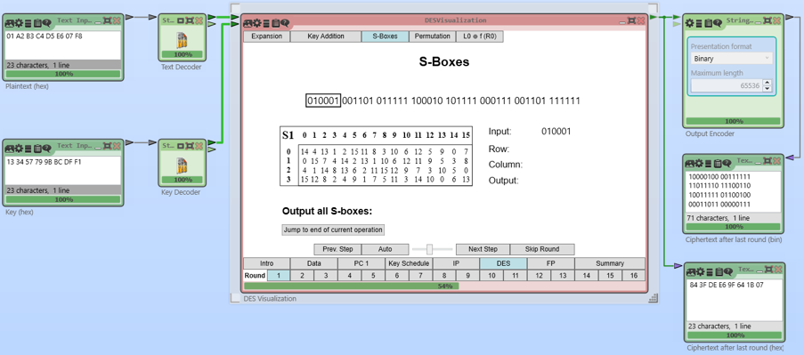
- Обеспечивает диффузию
Рисунок 1 – DES

Изучение лавинного эффекта
1. Перейдите в Templates - Cryptanalysis - Modern - Avalanche (DES)
2. Введите открытый текст и ключ
3. Зашифруйте текст и зафиксируйте результат
Эксперименты:
1. Изменение одного бита открытого текста:
- Измените один бит в открытом тексте
- Зашифруйте снова
- Подсчитайте процент изменившихся битов в шифротексте
- Ожидаемый результат: должно измениться примерно 50% битов (признак хорошего лавинного эффекта)
2. Изменение одного бита ключа:
- Измените один бит в ключе
- Зашифруйте тот же открытый текст
- Подсчитайте процент изменившихся битов
- Сравните с предыдущим экспериментом
3. Изменение нескольких битов:
- Измените 2, 3, 4 бита в разных позициях
- Проанализируйте характер группировки искаженных значений
- Отметьте скорость распространения изменений
4. Искажения в промежуточных значениях:
- Внесите искажения в промежуточные значения на 10, 12, 14 раундах
- Проследите, каких значений достигнет лавинный эффект
- Оцените, насколько быстро распространяются изменения

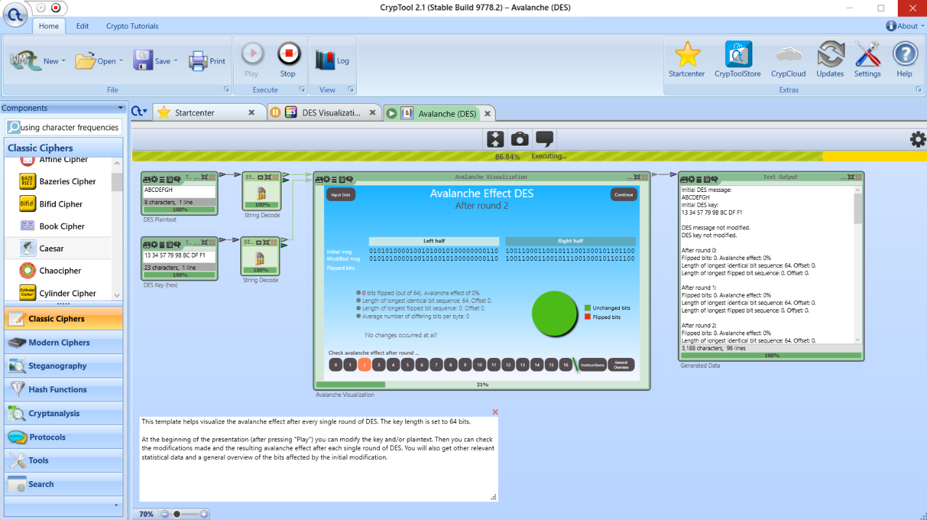
Рисунок 2 – Лавинный эффект

Изучение режимов шифрования
1. Перейдите в Templates - Cryptography - Modern - Block Modes of Symmetric Ciphers
2. Изучите различные режимы шифрования
Режимы для изучения:
ECB (Electronic Codebook)
- Принцип: каждый блок шифруется независимо
- Опасность: одинаковые блоки открытого текста дают одинаковые блоки шифротекста
- Проблема: уязвим к атакам на основе анализа паттернов
- Визуализация: зашифруйте изображение в режиме ECB - будут видны паттерны
CBC (Cipher Block Chaining)
- Принцип: каждый блок XOR-ится с предыдущим шифротекстом перед шифрованием
- Требует: вектор инициализации (IV)
- Преимущества: скрывает паттерны, обеспечивает диффузию
- Недостатки: последовательная обработка (нельзя распараллелить)
CFB (Cipher Feedback)
- Принцип: шифр работает как потоковый, используя предыдущий шифротекст
- Применение: когда нужна побайтовая обработка
OFB (Output Feedback)
- Принцип: генерирует ключевой поток независимо от открытого текста
- Особенность: ошибки не распространяются
CTR (Counter)
- Принцип: использует счетчик, который шифруется для получения ключевого потока
- Преимущества: можно распараллелить, не требует IV (но рекомендуется)
- Применение: широко используется в современных системах
GCM (Galois/Counter Mode)
- Принцип: комбинация CTR с аутентификацией
- Преимущества: обеспечивает и шифрование, и аутентификацию
- Применение: современный стандарт для сетевых протоколов

Padding Oracle атака

Изучение Padding Oracle атаки
1. Используйте шаблон для демонстрации Padding Oracle атаки (если доступен в CrypTool 2)
2. Или изучите принцип атаки теоретически
Принцип атаки:
- Основана на проверке корректности padding (дополнения) при дешифровании
- Атакующий отправляет модифицированный шифротекст на сервер
- Сервер отвечает, корректен ли padding (ошибка или успех)
- По ответам сервера атакующий восстанавливает открытый текст
Этапы атаки:
1. Атакующий имеет шифротекст C (состоит из блоков C₁, C₂, ..., Cₙ)
2. Модифицирует предпоследний блок Cₙ₋₁
3. Отправляет модифицированный шифротекст на сервер
4. Анализирует ответ сервера (корректен ли padding)
5. По ответам восстанавливает промежуточное значение
6. Вычисляет открытый текст
Примеры применения в реальной жизни:
- Атака на веб-приложения, использующие CBC режим
- Атака на протоколы, не проверяющие целостность перед дешифрованием
- Известные уязвимости: ASP.NET, Java, Ruby on Rails (в прошлом)
Защита:
- Использование аутентифицированного шифрования (AEAD)
- Проверка целостности перед дешифрованием
- Использование режимов с встроенной аутентификацией (GCM, CCM)
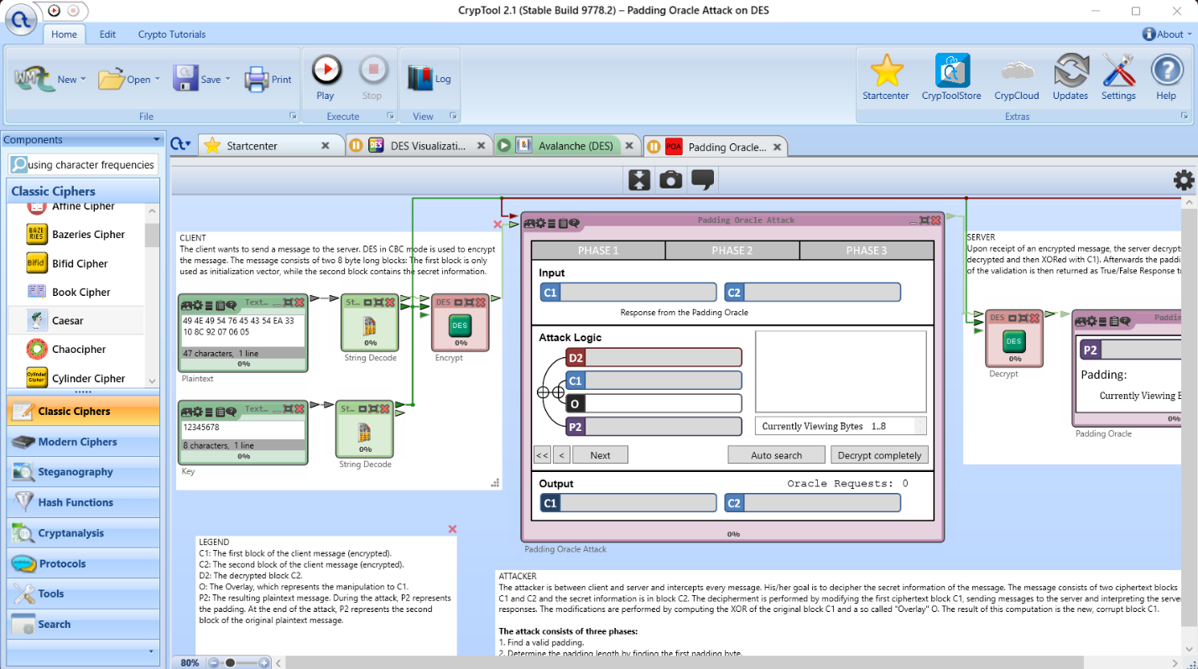
Рисунок 3 – Padding Oracle атака

Ручное выполнение одного раунда DES
## Исходные данные
### Входной блок (правая половина блока, 32 бита):
R = 1011 0100 1100 0111 0010 1110 1001 1011
В шестнадцатеричном виде: `B4C7 2E9B`
### Раундовый ключ (48 бит):
K = 1101 0110 1010 0011 1100 1001 0111 1010 0011 0100 1110 1011
В шестнадцатеричном виде: `D6A3 C97A 34EB`

Перестановка с расширением E
### Таблица расширения E:
32 1 2 3 4 5
4 5 6 7 8 9
8 9 10 11 12 13
12 13 14 15 16 17
16 17 18 19 20 21
20 21 22 23 24 25
24 25 26 27 28 29
28 29 30 31 32 1
Выполнение расширения:
Входной блок R (32 бита):
Позиция: 1 2 3 4 5 6 7 8 9 10 11 12 13 14 15 16 17 18 19 20 21 22 23 24 25 26 27 28 29 30 31 32
Значение: 1 0 1 1 0 1 0 0 1 1 0 0 0 1 1 1 0 0 1 0 1 1 1 0 1 0 0 1 1 0 1 1
Применяем таблицу E (читаем позиции из таблицы и берем соответствующие биты):
Результат расширения E(R) (48 бит):
Позиция E: 32 1 2 3 4 5 4 5 6 7 8 9 8 9 10 11 12 13 12 13 14 15 16 17 16 17 18 19 20 21 20 21 22 23 24 25 24 25 26 27 28 29 28 29 30 31 32 1
Бит: 1 1 0 1 1 0 0 1 1 0 0 0 0 0 1 1 0 1 1 1 0 0 1 0 0 1 0 1 1 1 1 1 0 1 0 0 0 0 1 0 0 1 1 0 1 1 1 1
E(R) в двоичном виде:
1101 1001 1000 0011 0111 0010 0111 1110 0001 0011 0111 1111
E(R) в шестнадцатеричном виде: `D9 83 72 7E 13 7F`

Побитовое сложение с ключом (XOR)
### Входные данные:
- E(R) = `1101 1001 1000 0011 0111 0010 0111 1110 0001 0011 0111 1111`
- K = `1101 0110 1010 0011 1100 1001 0111 1010 0011 0100 1110 1011`
### Выполнение XOR (побитово):
E(R): 1101 1001 1000 0011 0111 0010 0111 1110 0001 0011 0111 1111
K: 1101 0110 1010 0011 1100 1001 0111 1010 0011 0100 1110 1011
XOR: 0000 1111 0010 0000 1011 1011 0000 0100 0010 0111 0001 0100
Результат E(R) ⊕ K (48 бит):
0000 1111 0010 0000 1011 1011 0000 0100 0010 0111 0001 0100
В шестнадцатеричном виде: `0F 20 BB 04 27 14`

Операция подстановки (S-box)
### Разделение на 8 групп по 6 бит:
Результат XOR: `0000 1111 0010 0000 1011 1011 0000 0100 0010 0111 0001 0100`
Разделяем на группы:
1. Группа 1: `000011` (биты 1-6)
2. Группа 2: `110010` (биты 7-12)
3. Группа 3: `000010` (биты 13-18)
4. Группа 4: `111011` (биты 19-24)
5. Группа 5: `000001` (биты 25-30)
6. Группа 6: `000010` (биты 31-36)
7. Группа 7: `011100` (биты 37-42)
8. Группа 8: `010100` (биты 43-48)
### Обработка каждой группы через S-боксы:
Примечание: В предоставленном изображении показан один S-бокс. Для полного DES нужно использовать все 8 S-боксов (S₁, S₂, ..., S₈). В данном примере будем использовать предоставленный S-бокс для демонстрации принципа.
#### Предоставленный S-бокс:
0 1 2 3 4 5 6 7 8 9 10 11 12 13 14 15
Row 0: 14, 4, 13, 1, 2, 15, 11, 8, 3, 10, 6, 12, 5, 9, 0, 7
Row 1: 0, 15, 7, 4, 14, 2, 13, 1, 10, 6, 12, 11, 9, 5, 3, 8
Row 2: 4, 1, 14, 8, 13, 6, 2, 11, 15, 12, 9, 7, 3, 10, 5, 0
Row 3: 15, 12, 8, 2, 4, 9, 1, 7, 5, 11, 3, 14, 10, 0, 5, 13
Правило:
- Первый и последний бит (биты 1 и 6) определяют строку (0-3)
- Средние 4 бита (биты 2-5) определяют столбец (0-15)
#### Обработка групп:
Группа 1: `000011`
- Бит 1 (первый) = 0, Бит 6 (последний) = 1 - Строка = `01` (двоичное) = 1 (десятичное)
- Биты 2-5 = `0001` - Столбец = 1 (десятичное)
- S₁[1][1] = 1 (из S-бокса, строка 1, столбец 1)
- Результат: `0001` (4 бита)
Группа 2: `110010`
- Бит 1 = 1, Бит 6 = 0 - Строка = `10` = 2
- Биты 2-5 = `1001` - Столбец = 9
- S₂[2][9] = 12 (из S-бокса, строка 2, столбец 9)
- Результат: `1100` (4 бита)
Группа 3: `000010`
- Бит 1 = 0, Бит 6 = 0 - Строка = `00` = 0
- Биты 2-5 = `0001` - Столбец = 1
- S₃[0][1] = 4 (из S-бокса, строка 0, столбец 1)
- Результат: `0100` (4 бита)
Группа 4: `111011`
- Бит 1 = 1, Бит 6 = 1 - Строка = `11` = 3
- Биты 2-5 = `1101` - Столбец = 13
- S₄[3][13] = 0 (из S-бокса, строка 3, столбец 13)
- Результат: `0000` (4 бита)
Группа 5: `000001`
- Бит 1 = 0, Бит 6 = 1 - Строка = `01` = 1
- Биты 2-5 = `0000` - Столбец = 0
- S₅[1][0] = 0 (из S-бокса, строка 1, столбец 0)
- Результат: `0000` (4 бита)
Группа 6: `000010`
- Бит 1 = 0, Бит 6 = 0 - Строка = `00` = 0
- Биты 2-5 = `0001` - Столбец = 1
- S₆[0][1] = 4 (из S-бокса, строка 0, столбец 1)
- Результат: `0100` (4 бита)
Группа 7: `011100`
- Бит 1 = 0, Бит 6 = 0 - Строка = `00` = 0
- Биты 2-5 = `1110` - Столбец = 14
- S₇[0][14] = 0 (из S-бокса, строка 0, столбец 14)
- Результат: `0000` (4 бита)
Группа 8: `010100`
- Бит 1 = 0, Бит 6 = 0 - Строка = `00` = 0
- Биты 2-5 = `1010` - Столбец = 10
- S₈[0][10] = 6 (из S-бокса, строка 0, столбец 10)
- Результат: `0110` (4 бита)
### Объединение результатов S-боксов (32 бита):
Группа 1: 0001
Группа 2: 1100
Группа 3: 0100
Группа 4: 0000
Группа 5: 0000
Группа 6: 0100
Группа 7: 0000
Группа 8: 0110
Результат: 0001 1100 0100 0000 0000 0100 0000 0110
Результат S-боксов (32 бита):
0001 1100 0100 0000 0000 0100 0000 0110
В шестнадцатеричном виде: `1C 40 04 06`

Прямая перестановка P
### Таблица перестановки P:
16 7 20 21 29 12 28 17
1 15 23 26 5 18 31 10
2 8 24 14 32 27 3 9
19 13 30 6 22 11 4 25
### Выполнение перестановки:
Входной блок после S-боксов (32 бита):
Позиция: 1 2 3 4 5 6 7 8 9 10 11 12 13 14 15 16 17 18 19 20 21 22 23 24 25 26 27 28 29 30 31 32
Значение: 0 0 0 1 1 1 0 0 0 1 0 0 0 0 0 0 0 0 0 1 0 0 0 0 0 0 1 1 0 0 0 0
Применяем таблицу P (читаем позиции из таблицы и берем соответствующие биты):
Результат перестановки P (32 бита):
Позиция P: 16 7 20 21 29 12 28 17 1 15 23 26 5 18 31 10 2 8 24 14 32 27 3 9 19 13 30 6 22 11 4 25
Бит: 0 0 0 0 0 0 0 0 0 0 0 0 0 0 1 0 0 0 0 0 0 0 0 0 0 0 0 1 0 0 0 0
P(S-результат) в двоичном виде:
0000 0000 0000 0010 0000 0000 0001 0000
В шестнадцатеричном виде: `00 00 02 00 00 01 00`
## Итоговый результат раундовой функции F(R, K)
### Финальный результат (32 бита):
0000 0000 0000 0010 0000 0000 0001 0000
В шестнадцатеричном виде: `00020010`

Работа с OpenSSL

Просмотр доступных алгоритмов
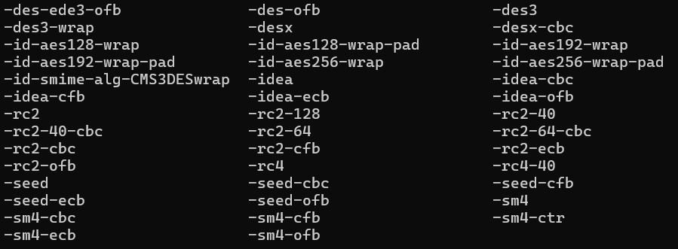
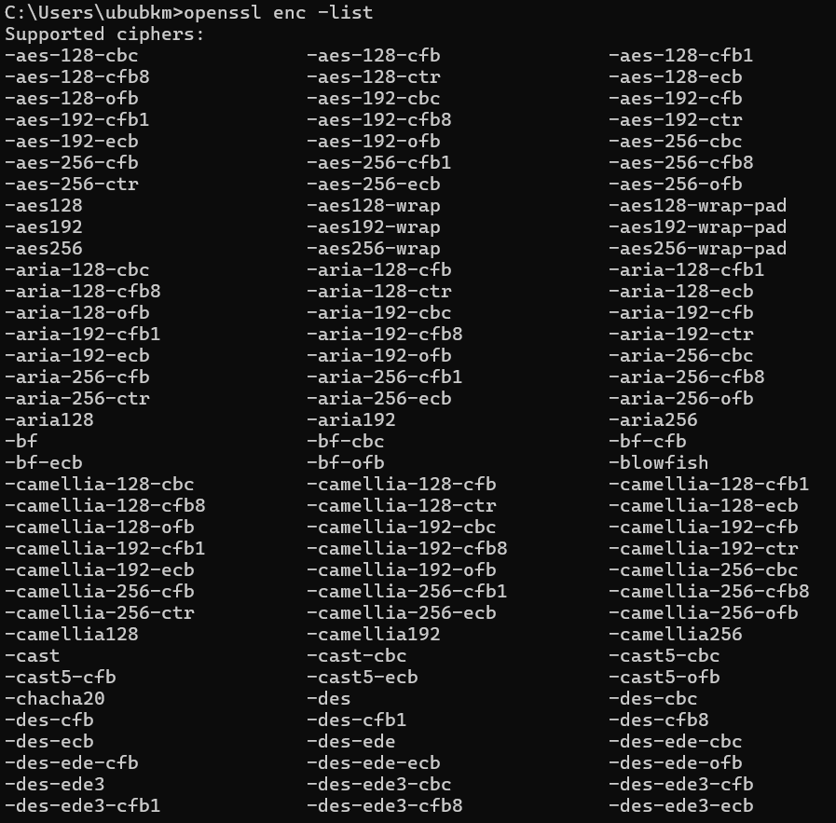
openssl enc -list
Рисунок 4 – Доступные алгоритмы шифрования

Шифрование файла
Выберите минимум 3 подхода шифрования с DES:
- DES в режиме ECB
- DES в режиме CBC
- 3DES (triple DES) в разных вариантах
Примеры команд:
DES-CBC:
openssl enc -des-cbc -salt -in example.txt -out example.txt.enc -k "Bardyshev"
3DES-CBC:
openssl enc -des3 -salt -in example.txt -out example.txt.enc -k "Bardyshev"
DES-ECB:
openssl enc -des-ecb -salt -in example.txt -out example.txt.enc -k "Bardyshev"
Создайте входной файл:
echo "Hello world" > example.txt

Анализ параметров шифрования
Флаги и параметры для изучения:
- -salt: добавляет случайную соль к паролю
- Влияние: каждый раз генерируется разный шифротекст даже для одного пароля
- Криптостойкость: защита от атак по словарю и rainbow tables
- -a (base64): кодирует вывод в base64
- Влияние: позволяет передавать бинарные данные через текстовые каналы
- Криптостойкость: не влияет на стойкость, только на представление
- -k: задает пароль напрямую в командной строке
- Влияние: удобно, но небезопасно (видно в истории команд)
- Криптостойкость: пароль должен быть достаточно сложным
- -iter: задает количество итераций для PBKDF2
- Влияние: увеличивает время вычисления ключа из пароля
- Криптостойкость: защита от brute-force атак на пароль

Дешифрование
openssl enc -des-cbc -d -salt -in example.txt.enc -out example_decrypted.txt -k "Bardyshev"
Проверка:
diff example.txt example_decrypted.txt
Файлы должны совпадать.

Заключение
В ходе выполнения лабораторной работы были изучены и проанализированы следующие аспекты алгоритма DES:
1. Структура алгоритма DES:
- Сеть Фейстеля и ее принципы работы
- Раундовая функция F и ее компоненты
- Процедура расширения ключа
2. Криптографические свойства:
- Лавинный эффект и его характеристики
- Свойства конфузии и диффузии
- Влияние изменений входных данных на выход
3. Режимы шифрования:
- ECB, CBC, CFB, OFB, CTR, GCM
- Сравнительный анализ режимов
- Применение в различных сценариях
4. Криптоанализ:
- Padding Oracle атака
- Анализ уязвимостей режимов шифрования
5. Практическое применение:
- Использование OpenSSL для шифрования
- Параметры и опции шифрования
- Влияние параметров на криптостойкость
Выводы:
- Сеть Фейстеля - элегантное решение для симметричного шифрования
- Комбинация линейных и нелинейных операций обеспечивает стойкость
- Каждый компонент раундовой функции выполняет важную роль

